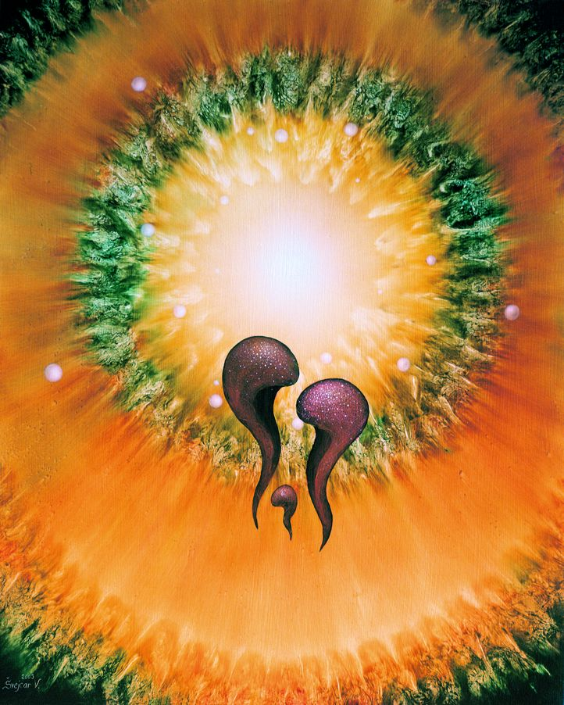

PÁTEK 4. LEDNA 2013

GALERIE PORTYČ
17:00 hodin Vernisáž výstavy: „POSELSTVÍ VÁCLAVA ŠVEJCARA V OBRAZECH“
Václav Švejcar se narodil 12. 7. 1962 v Písku. Jako námořník prožil mnoho měsíců na zaoceánských lodích. Tam na něho zapůsobila mystická krása moře. Při operaci v Libérii nahlédl na druhý břeh naší pozemské pouti. To přetavilo jeho nitro a byl mu dán dar vidět vnitřním zrakem světy a krajiny jen tušené. Začal se věnovat profesionálně malbě, jeho obrazy jsou zastoupené v mnoha sbírkách u nás i ve světě. Zemřel po krátké těžké nemoci v prosinci 2008. Jeho obrazy však předávají své poselství dál.

Vernisáž bude zahájena hudebním vystoupením Štěpána Raka.

Výstava potrvá do 24. ledna 2013 a poté se přesouvá do prostor Kulturního domu v rámci festivalu.

PÁTEK 4. LEDNA 2013

DIVADLO FRÁNI ŠRÁMKA
19:30 hodin ŠTĚPÁN RAK – kytarový recitál

Světoznámý novozélandský kritik John Botton o Štěpánu Rakovi napsal:
„Ve světě klasické kytary jsou špatní kytaristé, průměrní kytaristé, dobří kytaristé, excelentní kytaristé a Štěpán Rak!“

Jedna z největších legend kytary 21. století, John W. Duarte napsal o Štěpánu Rakovi:
„L. van Beethoven snil o kytaře jako o malém orchestru a tím, kdo jeho sen nejen naplnil, ale i překonal, je Štěpán Rak.“
Program koncertu: Píseň pro Davida – věnováno biblickému králi Davidovi, který tóny své harfy léčil churavou duši krále Saula, Suita Vivat Comenius – suita pro sólovou kytaru a lidský hlas inspirovaný loutnovou hudbou dávných mistrů a poselstvím J. A. Komenského, Vůně podzimu – pocta prof. Štěpánu Urbanovi z nového cyklu Chvála vůní, Píseň pro Královnu – věnováno anglické Královně Matce in memoriam, Chvála čaje – výběr z celovečerního pořadu věnovaného čajům z celého světa.

Vstupné: předprodej 140,- Kč, na místě 160,- Kč.

PONDĚLÍ 21. LEDNA 2013

DIVADLO FRÁNI ŠRÁMKA
19:30 hodin ANDĚLÉ V MÉM SRDCI
Toto zdařilé a úspěšné monodrama, provázené pozitivními ohlasy diváků, vypráví skutečný příběh ženy, která od dětství komunikuje s anděly a duchy zemřelých. Skrze její dary tak můžete nahlédnout do světa, který nás obklopuje, ale většině očí je neviditelný. Ukazuje, že každý máme své andělské pomocníky a ochránce, kteří čekají na naše zavolání, na naši prosbu o radu či pomoc, stačí je jen požádat.
Jedná se o prostý, křehký a milý příběh, který se dotkne vašich srdcí. Toto monodrama je více než jen představením. Prostřednictvím emocionální cesty otevírá lidská srdce a vede k transformaci vědomí.

A anděly se to při představení jen hemží – i když jsou většině lidí zatím neviditelní.

Hrají: Gabriela Filippi

Host: RNDr. Jan Frank

Vstupné: 120,- Kč majitelé vstupenky na Ezoterický festival, 220,- Kč ostatní.

ÚTERÝ 22. LEDNA 2013

KINO PORTYČ
20:00 – 21:40 SAMSARA
Připravte se na zážitek a zkušenost smyslů, které nemají obdobu. SAMSARA opět spojuje režiséra Rona Frickeho s producentem Markem Magidsonem, jejichž filmařské a hudební umění bylo potvrzeno již mnohokrát oceněnými filmy BARAKA a CHRONOS. SAMSARA ve starodávném sanskrtu znamená "věčně se otáčející kolo života“ a tvůrci se v něm snaží zachytit prchavé okamžiky, které utvářejí náš život. Film, který vznikal přes pět let ve dvaceti pěti zemích, nás zavádí na posvátná místa, do postižených oblastí, průmyslových zón a míst přírodních zázraků. SAMSARA, která se vzdává dialogů a popisných textů, úplně rozvrací naše očekávání tradičního dokumentu. Namísto toho podněcuje naše niterné interpretace obrazem a hudbou, které do starého chápání přináší nové prvky.

Vstupné: 100,- Kč majitelé vstupenky na Ezoterický festival, 120,- Kč ostatní.

SOBOTA 26. LEDNA 2013

HUDEBNÍ SÁL
9:00 – 10:00 S kreativitou k vyššímu sebevědomí u dětí i dospělých (Klára Paroubková, Plzeň)
10:15-12:00 Psychoterapie s Osho zen tarotem a Bachovými esencemi (Ing.V.Chrástková,Č. Budějovice)
12:15-13:30 Aramejský Otčenáš (Ing. Martina Hourová, Plzeň)
13:45-15:00 Žijte radostně a odvážně (Pavel Boštík, Vysoké Mýto)
15:15-16:30 Společné zpívání pro radost (Ing. Zdeněk Houra, Plzeň)
16:45-18:00 Nekonečné možnosti kineziologie (Mgr. Miloslava Rutová, Plzeň)

LOUTKOVÝ SÁL
9:00 – 10:00 Poselství našich snů (Tomáš Vojta, Tábor)
10:15-12:00 Práce na sobě ve stavu Théta a TATTATUO (Mgr. Olga Bufková, Plzeň)
12:15-13:30 Vztahy partnerské i jiné (Ranka Tučková, České Budějovice)
13:45-15:00 Andělský svět kolem nás (Dagmar Štilcová, Příbram)
15:15-16:30 Emoční inteligence v propojení s Thétou (PhDr. Zdeněk Vašek a O. Bufková, Praha a Plzeň)
16:45-18:00 Faster EFT – rychlá emoční svoboda (Alice Bláhová, České Budějovice)

VELKÝ SÁL
9:00 – 10:00 Jak chápete sami sebe v hrubohmotnosti a v jemnohmotnosti (Alena Bílková, Milevsko)
10:10-11:00 Odpuštění (Zdenka Blechová, Plzeň)
11:05-12:00 Rodová karma, aneb když můžeš, proč nemáš se rád (Hana Körnerová, Plzeň)
12:15-13:30 Co čeká jednotlivá znamení v roce 2013, pohyby Saturnu a Jupitera (M. B. Boháčová, Praha)
13:45-15:00 Dualita lidského bytí (Ing. Pavel Karpeta, Praha)
15:15-15:20 Tanec v křídle ISIS (TS Cetare, České Budějovice)
15:25-15:55 Působení antioxidantů v lidském těle (Kateřina Žižková, České Budějovice)
16:60-16:05 Tanec s hedvábnými vějíři (TS Cetare, České Budějovice)
16:15 – 16:50 Ženské cykly a projekt Womb Blessing (Kristýna Potřebová, Písek)
17:00-18:00 Sebevědomí – kreslení pravou mozkovou hemisférou (Drahoslava Jílková, Rožmitál)

UHELNA
9:00 – 10:00 Bohyně v našich životech (Iveta Andromeda Woodová, Vysoké Mýto)
10:15-12:00 Paranormální jevy, přivtělené entity, čakry (Vladimír Kačer – Otan Tep, Praha)
12:15-13:30 Jak se dostávají osudy do dlaní (Dr. Marin Dobrev, Dvůr Králové)
13:45-15:00 Iridologie – diagnostika z očí (Jana Humlová, Pelhřimov)
15:15-16:30 Vykuřovadla šamanů (Michael Rymer, Dvůr Králové)
16:45-18:00 Úspěch a síla podvědomí (Iveta N. Vrbová, Písek)

VIP salónek - DÍLNY
9:00-11:00 Intuitivní kresba pro malé i velké (Mgr. Lada Záhlavová, Hradec)-vstupné 80,-Kč/osoba
11:00-13:00 Konstelace – Cesta k osvobození (Hana Říhová, Písek/Praha) – vstupné 100,- Kč/osoba
13:00-14:30 Základy rezonanční terapie s tibetskými mísami (manželé Marešovi, Benešov) – vstupné 100,- Kč/osoba
14:30 – 16:30 Najít partnera dle jin-jang energie (Richard Holický, Praha) – vstupné 50,-Kč/osoba
16:30 – 18:00 Netrap se více, použij tělové svíce (Michal Ježek a Andrea Ďurinová, Pelhřimov)

PRO DĚTI – DĚTSKÝ KOUTEK
9:00 - 10:00 Indiánská pohádka a výroba indiánských čelenek
10:00 - 11,00 Hra smyslů a povídání s kameny
11:00 – 12:00 Tance z různých částí světa
13:00 - 14:00 Hraní na zahradě KD (podle počasí – stavění sněhuláka, sněhové domečky,…..)
14:00 - 15:00 Dary zvířátek: Interaktivní pohádka pro děti od 5 do cca 10 let, tématicky zaměřená na prohloubení vztahu s přírodou a stimulující myšlenku, že každé zvířátko (bytost) na Zemi ztělesňuje jedinečný dar pro ostatní. (Lenka Kastlová, Plzeň)
15:00 – 15:30 Dětská jóga
Program v dětském koutku celý víkend zajišťují Kristýna a Honza Potřebovi z Písku.

NEDĚLE 27. LEDNA 2013

HUDEBNÍ SÁL
9:00 – 10:00 Paraziti v našem těle, jak slouží, jak škodí? (Irena Brandejsová, Praha)
10:10 - 11:00 Uzdravení ženy aneb nalezení vlastní hodnoty (Hana Körnerová, Plzeň)
11:05 - 12:00 Egyptský tarot lásky (Zdenka Blechová, Plzeň)
12:15-13:30 Léčivá síla kamenů + meditace (Oldřich Faifer, Horní Lukavice) – karimatky sebou
13:45-15:00 Óm-healing, Atma Kriya jóga (Zdeněk Tošnar - Yadhava, Mělník)
15:15-16:30 Zpěvoléčba (Hana Rakušanová, Liberec)
16:45-18:00 Skrytá síla minulých životů-regresní terapie (Michaela Havierniková, Písek)

LOUTKOVÝ SÁL
9:00 – 10:00 Feng šuej – zdravé bydlení a energie kolem nás (Ing. Pavel Plzák, Milevsko)
10:15-12:00 Jak zvládnout rodičovství bez nervů (Žaneta Matesová, Příbram)
12:15-13:30 Hravost v našem životě (Mgr. Lada Záhlavová, Hradec Králové)
13:45-15:00 Transformace strachu (Josef Šálek, Vodňany)
15:15-16:30 Rok třináct – klíčová data a souvislosti (Alita Zaurak, Praha)
16:45-18:00 Ruční výroba exotických šperků (Marcela Neckářová, Písek)

VELKÝ SÁL
9:00 – 10:00 Emoce versus nemoce (Mgr. Jarmila Šimáková, Praha)
10:15-12:00 Karmické smyčky a naše budoucnost (Bohumila Truhlářová a Miloslav Závorka, Hluboká)
12:15-13:30 Tance míru a posvátné zpěvy (Hana Říhová, Písek/Praha a Zdeněk Tošnar-Yadhava,Mělník)
13:45-14:45 Zázraky tibetských mís na cestách– vyprávění,koncert,vyzkoušení mís (A. Macháček, Praha)
15:00-16:45 Léčivé byliny a stromy peruánské Amazonie + meditace Shaman Spirit + promítání dokumentu z cesty do Amazonského pralesa (Emilie a Carlos Pacaya Gomez, Brno)
16:30-18:00 Inspirace modlitbou a hlas v nás – koncert a workshop (Ivana Lesná, Hluboká nad Vltavou)

UHELNA
9:00–10:00 Biorezonanční diagnostika – Titanium (Mgr. Marie Kotěšovcová, Plzeň)
10:15-12:00 Jak najít a upevnit své místo v životě (Michal Ježek a Andrea Ďurinová, Pelhřimov)
12:15-13:30 Léčitelské pomůcky a jejich předvedení (Pavel Kobza, Šternberk)
13:45-15:00 Čtení z ruky – chiromantie (Jana Niessnerová, Štěpánov)
15:15-16:30 Kariberi – intuitivní bubnování (Iveta N. Vrbová, Písek) – bubny a chrastidla sebou
16:45-18:00 Systém Hatnamonrei (Iveta Andromeda Woodová, Vysoké Mýto)

VIP salónek - DÍLNY
9:00-10:30 Sám sobě léčitelem (Alena Babková, Plzeň) – vstupné 160,-Kč/osoba
10:30-12:00 Sebevědomí – Faster EFT v praxi (Alice Bláhová, České Budějovice) – vstupné 180,- Kč/osoba
12:05 – 13:00 Automatická kresba a psaní (Bohumila Truhlářová a Miloslav Závorka, Hluboká nad Vltavou) – vstupné 80,-Kč/osoba
13:00 – 16:00 A4M – akupunktura mysli (Mgr. Jarmila Šimáková, Praha) – vstupné 250,-Kč/osoba
16:00 – 18:00 Cesta duše – cesta k člověku (Hanka RA, Písek/Praha)

PRO DĚTI – DĚTSKÝ KOUTEK
9:00 – 10:00 Zpívání a muzicírování (hudební nástroje a chrastidla sebou)
10:00 – 11:00 Kreslení se semínky (čočka, fazole, mák, červená čočka, kukuřice sebou)
11:00 – 12:00 Dětská jóga
13:00 – 14:00 Maňásková pohádka: Zvířátka a měsíc
14:00 – 15:00 Hraní na zahradě (podle počasí – stavění sněhuláka, sněhové domečky,…)
15:00 – 16:00 Zimní tvoření (vystřihování vloček z papíru, sněhuláci z vaty)

Program v dětském koutku celý víkend zajišťují Kristýna a Honza Potřebovi z Písku.

V oddělených částech budovy či v předsálích budou probíhat osobní konzultace - výklady snů, astrologie, runovými kameny, čínskými i-tingovými mincemi, tarotovými nebo andělskými kartami. Dále pak léčení energiemi, léčení
a harmonizace pomocí zvuků z tibetských mís, výklad budoucnosti, léčitelství, psychoporadenství,
chiromantie (čtení z ruky), měření aury a mnoho dalšího.

V celém objektu Kulturního domu bude možné zakoupit tarotové karty, polodrahokamy, šperky, bylinky, knihy, produkty pro zdraví a harmonii, tělové a ušní svíce, svíčky, mandaly, amulety, talismany, tibetské mísy, bylinné čaje a další.

V Kulturním domě bude během celého víkendu možnost racionální, vegetariánské i veganské stravy.
Zajišťuje Natural Písek.

VÝSTAVA:
Meditační obrazy Václava Švejcara z Písku.

Regresní terapie:

Festivalová cena 400,-Kč/hodina. Odblokovává Hanka Říhová z Písku.

Objednávky předem na telefonním čísle 723 33 55 72.

TATTATUO


Celá tisíciletí lidé ničili svou planetu a ta se stále chovala mateřsky. Dávala, pečovala, starala se. Nastává však období změn. Nastává období vyrovnávání, kterému předchází ukončování starého, nefunkčního a destrukčního. Prožíváte pozemskou krizi a to ve všech složkách a úrovních života. Přicházející nová kvalita života to staré zákonitě smete, jiná volba není možná. A právě TATTATUO, jako energie štěstí, vlastní hodnoty a důstojnosti života, má zažehnout na Zemi světlo, které bude léčit nemocnou planetu i lidi. Očista člověka začala očistou jeho duše. Nyní je také na řadě očista těla a mysli. Je to silný očistný proces, kterému nemůže nikdo uniknout. Jsou jen dvě možnosti. Jít s námi vpřed nebo zůstat vzadu. Jiná šance není. Být TATTATUO, znamená ukázat šťastnou mysl, emoce a zdravé tělo. Zdravá a šťastná duše se odráží ve zdravém a šťastném těle. TATTATUO svou podstatou změní model života. Děti budou dětmi a dospělí dospělými, protože v životě to tak nebývá. Děti byly příliš brzy vtaženy do tíhy života a nemohly si hrát. Dospělí si zase hrají na vojáky, místo aby šťastně žili a nechali žít. TATTATUO zvyšuje frekvence, přináší stálý příliv síly, která se jmenuje zdraví, hojnost, tvořivost, moudrost a nekonečné možnosti, které vytvoří celistvého tvořitele zvaného – člověk…

Mediální partner


VSTUPENKY ZAKOUPÍTE V KULTURNÍM DOMĚ PO-PÁ 8-16 HODIN
OBA DVA DNY: PŘEDPRODEJ 200,-KČ, NA MÍSTĚ 300,-KČ
JEDEN DEN: 170,-KČ
DĚTI DO 10 LET ZDARMA

